Да си създадем сайт за Великден

Принципът е: първо отваряме, после затваряме и чак тогава попълваме в средата кода. Това е универсален принцип не само в писането на код, но и в програмирането, който ще ни спести много грешки в бъдеще.
Страницата, която се отваря първа по подразбиране е index.html.
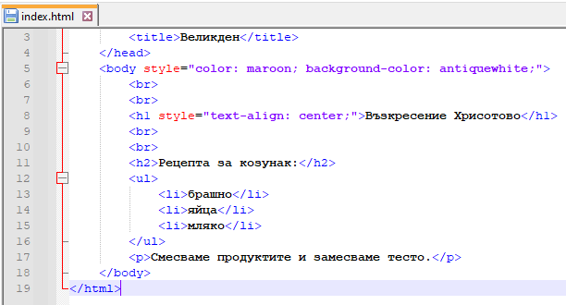
В случая използваме стил вграден вътре в таг – това е Inline CSS.
Създаваме си изображение за Великден с ИИ – може първо да оптимизираме prompt-а си с Leonardo, а след това да тестваме и Ideogram. Навсякъде използваме училищния акаунт.
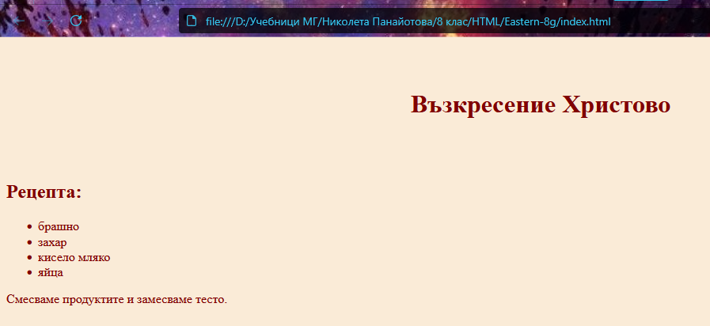
Искаме козунак, боядисани яйца в гнездо и бял великденски заек.
Пример:
A decadently sweet Eastern bread nestles among vibrant colored eggs in a delicate green grass nest, while a fluffy white rabbit peeks curiously nearby. This appetizing scene, reminiscent of a painting, depicts the traditional holiday treat with rich hues and intricate details. The bread glistens with a golden sheen, the eggs gleam in a rainbow of colors, and the grass sways gently in the breeze. The rabbit's fur is so lifelike, viewers can almost feel its softness. This high-quality image captures the essence of springtime festivities, making mouths water and hearts flutter with delight.
Цветова схема: Fresh.
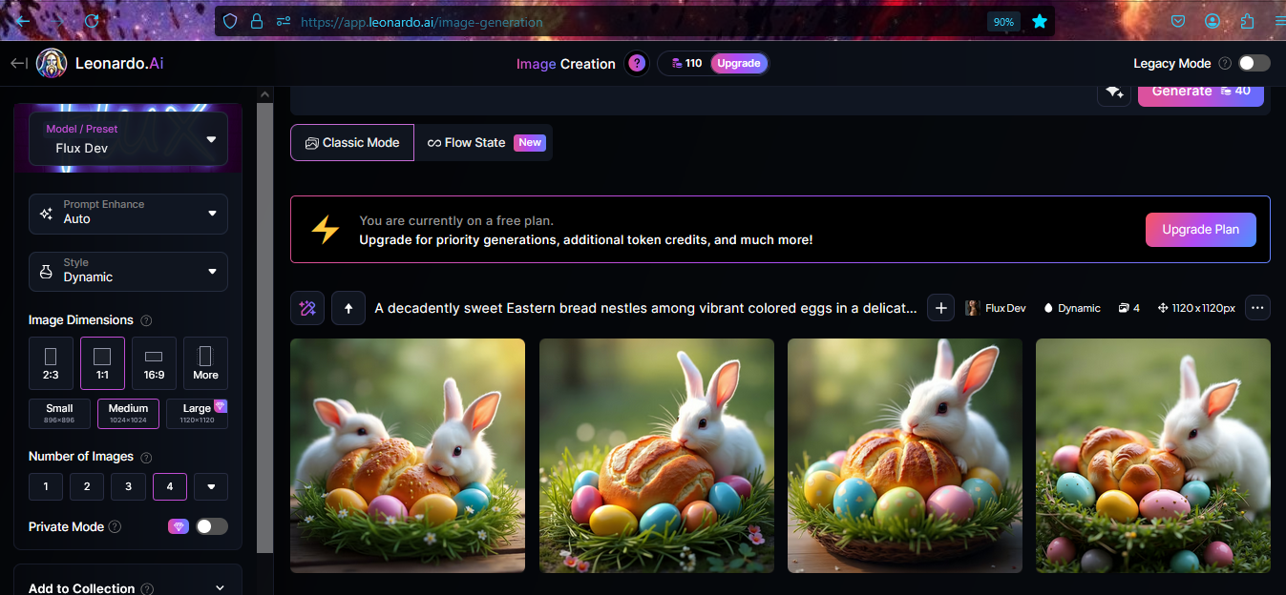
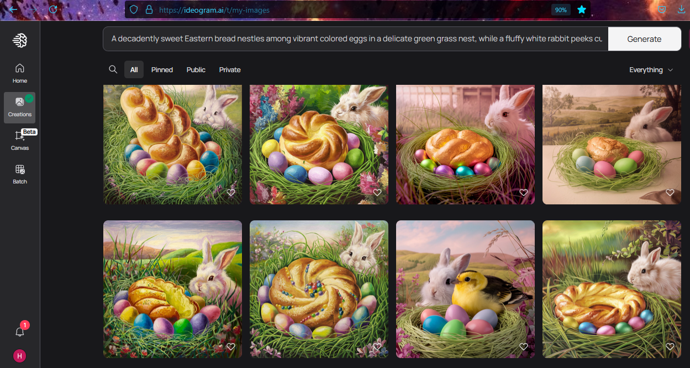
Изтегляме изображенията: най-добре е те да бъдат отделени в своя папка images в папката на проекта. Всеки проект е в отделна папка.
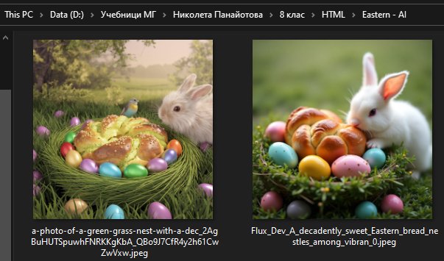
Слагаме им подходящи и лесни, но в същото време описателни имена.
Избираме сайт с рецепта, която да напишем: https://recepti.gotvach.bg/r-68617-%D0%9A%D0%BE%D0%B7%D1%83%D0%BD%D0%B0%D0%BA_%D0%BF%D0%BE_%D1%81%D1%82%D0%B0%D1%80%D0%B0_%D1%80%D0%B5%D1%86%D0%B5%D0%BF%D1%82%D0%B0
